**Lab 05: WEBSITE RUBIKSTORE**

Trang chính

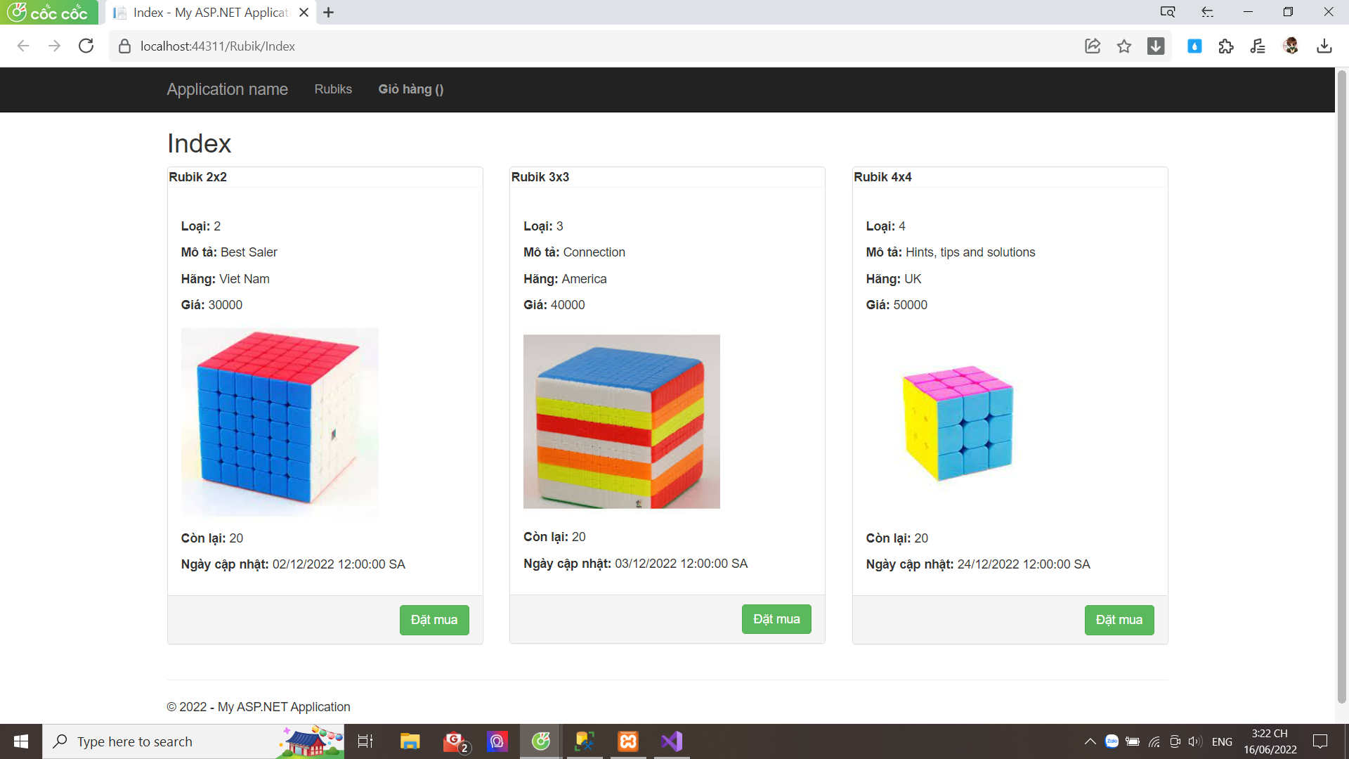

GIỏ hàng

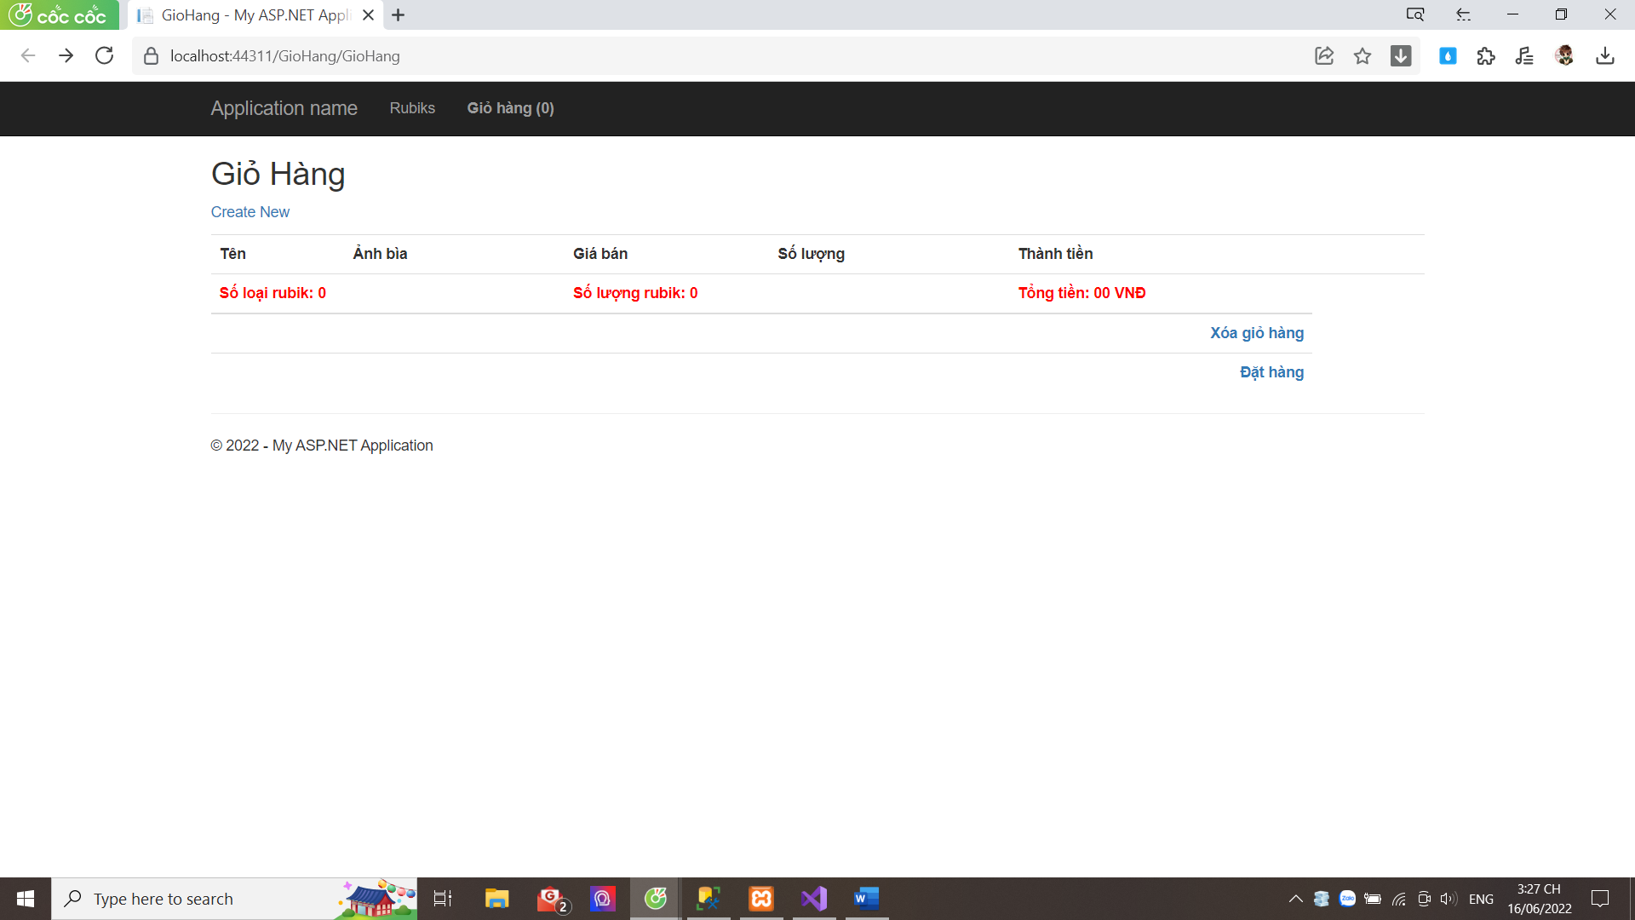

Thêm sản phẩm vào giỏ hàng

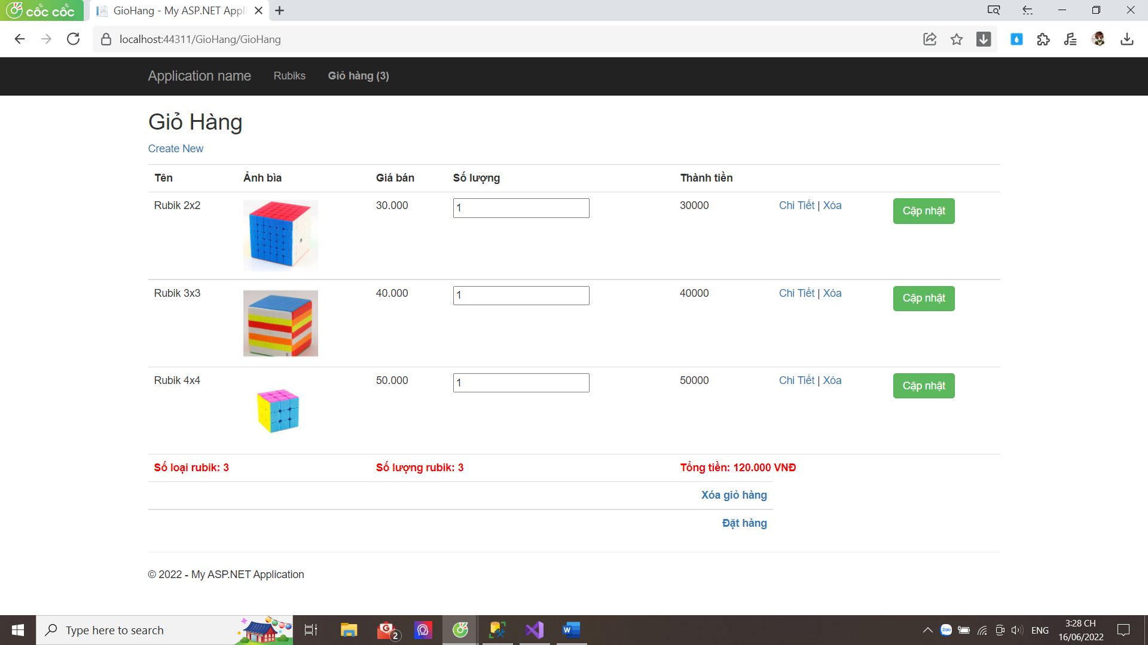

Tăng số lượng sản phẩm trong giỏ hàng

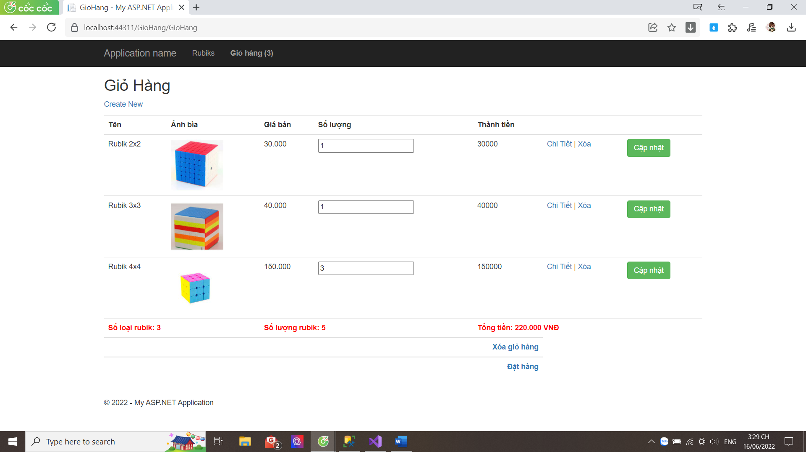

Giỏ hàng sau khi bị xóa

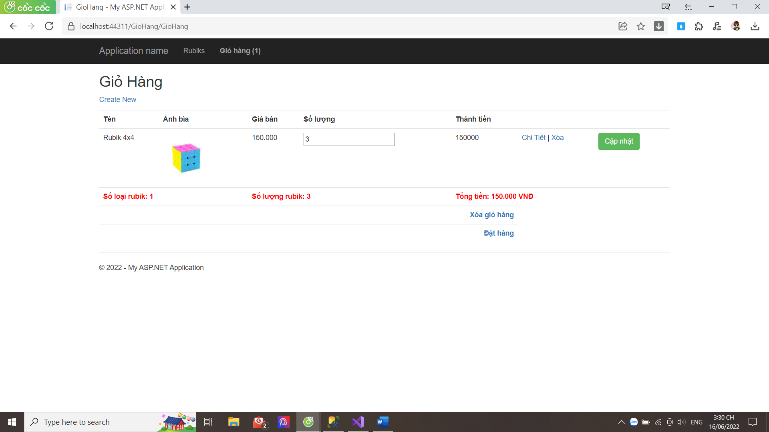

Chi tiết sản phẩm

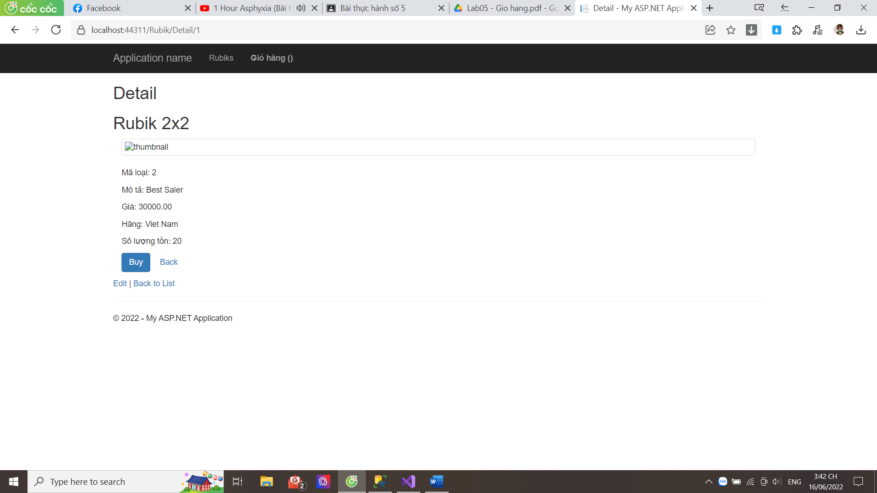

Trang đăng ký tài khoản khách hàng

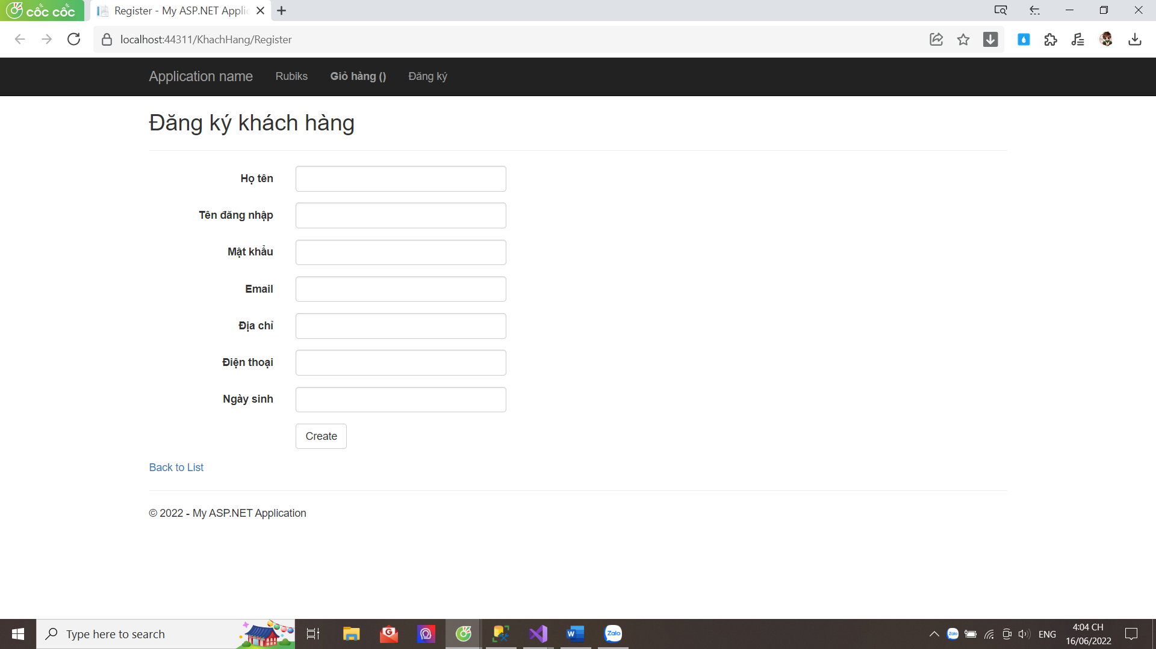

Trang đăng nhập

